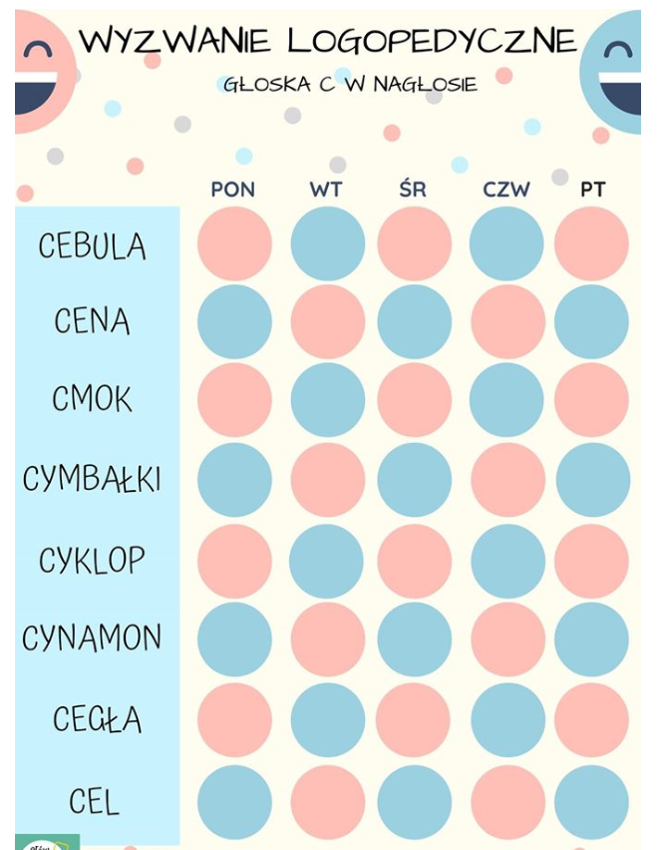

Codziennie powtarzaj, czytaj słowa – odhaczaj jeśli słowa zostały przećwiczone
